Главная

Название
Детский национально-этнографический центр «Родина Кузбасса»
МБОУ ДО «Дворец детского творчества» имени Ю.А. Гагарина»


Меню

Новости

Основные сведения

Творческие объединения

Контент
Контент главной

Еще текст.


Новости

Творческие объединения

Нижний колонтитул
Адрес: Прокопьевский ГО, Кемеровской области – Кузбасс
Телефон: +7 (999) 999-99-99
Электронная почта: 123@mail.ru

Новости

Новость 1
Какая-то новость 1 (описание)
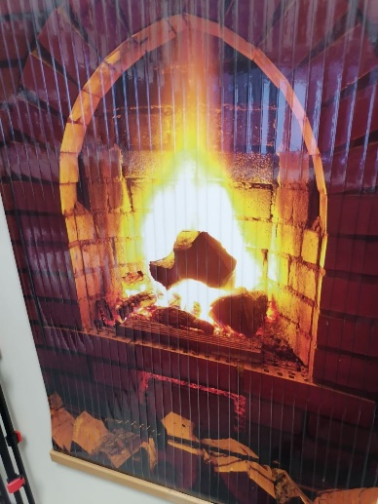

Новость 2
Какая-то новость 2 (описание)


Новость 3

Дата
12 августа
Какая-то новость 3 (описание)
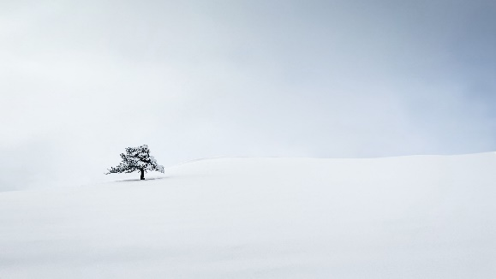

Чемпионата России Сбера по DCL – The Game

Дата
22 июня
Федерация компьютерного спорта России и Сбер, который выступает титульным партнёром соревнований в 2025 году, объявили о проведении Чемпионата России Сбера по индивидуальным видам программ. Он состоится в трёх дисциплинах — Tetris, DCL – The Game, StarCraft II и Tekken 8. 22 июня прошёл Чемпионат в дисциплине DCL - The Games.
Участие в нём приняли 53 спортсмена из различных регионов страны. Кемеровскую область представил учащийся Центра дополнительного образования детей Алексей Калинин. По итогам турнира он занял почетное 15-е место среди 20 сильнейших пилотов России
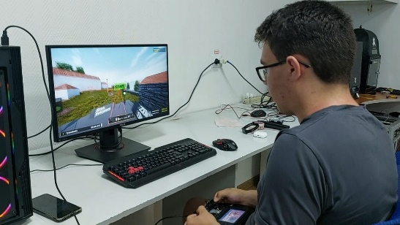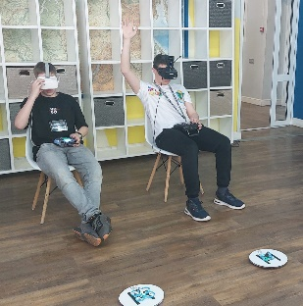

Новость 5
Какая-то новость 3 (описание)

Новость 6
Какая-то новость 3 (описание)

Новость 7
Какая-то новость 3 (описание)

Новость 8
Какая-то новость 3 (описание)

Новость 9
Какая-то новость 3 (описание)

Новость 10
Какая-то новость 3 (описание)

Новость 11
Какая-то новость 3 (описание)

Новость 12
Какая-то новость 3 (описание)

Новость 13
Какая-то новость 3 (описание)

Основные сведения

Наименование
Наименование

Дата создания
Дата создания

Учредители
Учредители

Место нахождения
Место нахождения

Режим и график работы
Режим и график работы

Контакты
Контакты (телефон, email)

Творческие объединения

ОДК фоль. Ст. «Иегоий» - Дв.



ФА «Аогруше» - Дв.


